**BỘ CÔNG THƯƠNG**



**TRƯỜNG ĐẠI HỌC CÔNG NGHIỆP THỰC PHẨM TP.HCM**

**KHOA CÔNG NGHỆ THÔNG TIN**





**ĐỀ TÀI: QUẢN LÝ CỬA HÀNG BÁN GIÀY**

GVHD: Nguyễn Thị Bích Ngân

Thành viên nhóm:

Nguyễn Quang vinh: 2001160389

Bùi Thị Ninh: 2001160306

Nguyễn Thị Thu Sương: 2001160334

Lê Quang Thuận: 2001160357

Nguyễn Thanh Thắng:2001160630

TP. HỒ CHÍ MINH – 2019

**MỤC LỤC**

**I.** **Tổng quan đề tài** 3

**1.1.** **Đặt vấn đề** 3

**1.2.** **Hướng giải quyết vấn đề** 3

**1.3** **Phạm vi của đề tài** 3

**1.4** **Mục tiêu** 4

**1.5** **Sự cần thiết và lý do chọn đề tài** 4

**II.** **Quy trình nghiệp vụ** 4

**III.** **Phân tích yêu cầu hệ thống, quy trình nghiệp vụ** 6

**3.2** **Phân tích yêu cầu** 8

**IV.** **Phân tích chức năng hệ thống** 9

**4.1** **Mô hình diễn tả quy trình nghiệp vụ (BPM)** 9

**4.1.2** **Quy trình bán hàng** 12

**4.2** **Mô hình use case** 16

**4.3** **Phân tích dữ liệu** 17

**4.4** **Phân tích xử lý** 28

**4.2** **Ràng buộc toàn vẹn** 34

**V.** **Ràng buộc toàn vẹn** 36

**IV.** **THIẾT KẾ GIAO DIỆN** 41

**4.1.** **Giao diện đăng nhập** 41

**4.2.** **Giao diện chính** 41

**4.3.** **Giao diện quản lý nhân viên** 42

**4.4.** **Giao diện đặt hàng** 42

**4.5.** **Giao diện quản lý sản phẩm** 43

**4.6.** **Giao diên quản lý giá sản phẩm** 43

**4.7.** **Giao diện quản lý nhập hàng** 44

**4.8.** **Giao diện quản lý bán hàng** 44

**4.9.** **Giao diện quản lý chương trình khuyến mãi** 45

**4.10.** **Giao diện quản lý khách hàng** 45

**Bảng phân công công việc**

|  |  |
| --- | --- |
| Thành viên nhóm | Công việc |
| Nguyễn Quang vinh | Mô hình ERD, Đăng nhập, phân quyền, chức năng nhập hàng |
| Nguyễn Thị Thu Sương | Mô hình Use case, Quản lý nhân viên, quản lý khách hàng |
| Bùi Thị Ninh | Mô hình PBM, ERD, Chức năng bán hàng, Thống kê |
| Lê Quang Thuận | Mô hình BFD, DFD, Quản lý sản phẩm, bảo hành |
| Nguyễn Thanh Thắng | Ràng buộc toàn vẹn, Các danh mục |

**Lời mở đầu**

Ngày nay dưới sự phát triển mạnh mẽ của nền khoa học kỹ thuật, nền kinh tế nước ta đang phát triển một cách mạnh mẽ. Đi liền với việc phát triển kinh tế đó là việc quản lý cũng không kém phần quan trọng.

Nếu quản lý không tốt đặc biệt các dự án, các quỹ, hay các cửa hàng có nguồn tiền lớn sẽ gây hậu quả nghiệm trọng. Và đây là một khối công việc vô cùng lớm.

Khi nền kinh tế phát triển kéo theo khối lượng xử lý công việc tăng lên một cách nhanh chóng. Trong khi đó, việc quản lý theo mô hình thủ công sử dụng sức người là chính ngày cáng phải xử lý khối lượng dữ liệu khổng lồ và đang không ngừng tăng trưởng. Vì sử dụng sức người lên không tránh khỏi những sai sót và rất mất thời gian trong quá trình xử lý, tốn kém tiền bạc, từ đó ảnh hưởng tới hiệu suất xử lý công việc của cơ quan, tổ chức. Vì vậy cần phải có một cách giúp việc quản lý trở lên thuận tiện và dễ dàng hơn, và để làm được điều đó thì việc áp dụng các thành tựu của công nghệ thông tin là một cách thức hiệu quả để giúp việc quản lý trở lên dễ dàng và thuận tiện hơn.

1. **Tổng quan đề tài**
2. **Đặt vấn đề**

Công nghệ thông tin ngày này trong thế kỷ 21 đã không còn là một khái niệm quá xa đối với mọi người, và đây cũng là ngành nghề cứu khoa học phát triển mạnh mẽ và được ứng dụng rộng rãi trong mọi lĩnh vực, ngành nghề khác nhau. Đặc biệt là trong lĩnh vực quản lý, với một tốc độ kinh tế thị trường ngày nay thì trong lĩnh vực quản lý những phương pháp quản lý trên giấy tờ đã không còn đáp ứng được với nhu cầu về sự lưu trữ, sự thuận tiên và truy xuất thông tin nhanh chóng. Việc đó đã dẫn đến những giải pháp mới cho lỉnh vực quản lý đó là ứng dụng công nghệ thông tin vào trong quản lý và đây đã trở thành một xu hường tất yếu.

Ứng dụng công nghệ thông tin vào quản lý giúp người dùng giảm thiểu đi việc quản lý thủ công mất nhiều thời gian, tiết kiệm chi phí và nguồn nhân lực, từ đó giúp nâng cao hiệu quả công việc và chất lượng sản phẩm cũng được nâng cao.

Một phần quản lý mnag lại nhiều hiệu quả trong công việc quản lý tránh sai sót về mặt giấy tờ, sổ sách, chừng từ.

1. **Hướng giải quyết vấn đề**

Từ các vấn đề trên và việc ứng cộng nghệ thông tin vào quàn lý. Nhóm chúng tôi đã nghiên cứu và xây dựng chương trình quản lý cho cửa hàng giày để hỗ trợ nhà quản lý trong công việc quản lý và bán hàng một cách dễ dàng, hiện đại và chuyện nghiệp.

* 1. **Phạm vi của đề tài**
* **Đối tượng nghiên cứu và xây dựng chương trình:**
* Các công cụ dùng để xây dựng chương trình: SQL Sever 2012 và Visual studio.
* **Phương pháp nghiên cứu:**
* Khảo sát thực tế hệ thống quản lý cửa hàng giày GOO kết hợp với lý thuyết để xây dựng cơ dữ liệu.
* Lựa chọn chương trình xây dựng các module xử lý.
* **Phạm vi ứng dụng của đề tài:**
* Ứng dụng vào các hệ thống quản lý tại các cửa hàng giày.
* Thay thế các cách quản lý trên tờ kém hiệu quả.
  1. **Mục tiêu**

khảo sát phân tích thiết kế hệ thống kinh doanh giày bao gồm:

* Từ nhập hàng bao gồm các loại giày từ các đối tác nhà cung cấp
* Bán hàng.
* Quản lý thông tin nhân viên và khách hàng đã mua hàng tại cửa hàng
* Quản lý sản phẩm
  1. **Sự cần thiết và lý do chọn đề tài**

Với việc quản lý theo kiểu truyện thống trên giấy tờ ngày càng khó khăn do khối lượng dữ liệu ngày càng nhiều và không tránh khỏi những sai sót trong việc thống kê. Chính vì điều đó cần một phần mềm quản lý việc kinh doanh cửa hàng giày một cách hiệu quả hơn, chuẩn xác và chuyện nghiệp hơn.

* **Lợi ích của phần mềm quản lý cửa hàng giày:**
* Không có sai sót trong thống kê cùa cửa hàng kinh doanh giày.
* Tiết kiệm được thời gian, nhân lực và chi phí quản lý.
* Thuận tiện cho việc kiểm tra, quản lý, thống kê và truy xuất dữ liệu khi cần thiết.
* **Lý do chọn đề tài**: từ những yếu cầu thực tế và lợi ích của việc áp dụng kỹ thuật công nghệ thông tin vào việc quản lý kinh doanh của các cửa hàng giày. Vì vậy cần một phần mềm quản lý cửa hàng giày để có thể giải quyết các vấn đề trong quán lý của các cửa hàng kinh doanh giày.

1. **Quy trình nghiệp vụ**
2. **Nghiệp vụ**

* Giám sát nhân sự
* Giám sát và điều phối việc thanh toán hóa đơn
* Chuẩn bị và quản lý ngân sách của cửa hàng giày
* Làm việc với nhà cung cấp để có được và đảm bảo tính sẵn có của mặt hàng và nguồn cung cấp cửa hàng
* Giám sát bảo trì kho, thiết bị, bảng hiệu và hàng tồn kho
* Phát triển và triển khai các hệ thống cửa hàng và quy trình làm việc hợp lí
* Đại diện cho tổ chức tại các cuộc họp kinh doanh doanh nghiệp khác nhau

1. **Các module quan trọng của phần mềm quản lí cửa hàng kinh doanh giày**

* Sản phẩm: quản lí thông tin sản phẩm, giá thành
* Thống kê doanh thu: cho thông tin doanh thu ngày, tháng
* Tài khoản: Thông tin đặng nhập vào hệ thống của nhận viên
* Nhà cung cấp: quản lý các đối tác cung cấp.
* Báo cáo: quản lý các báo cáo doanh thu theo tháng.
* Đơn hàng: cho biết thông tin các đơn hàng đã bán, đã đặt, đã bị trả lại
* Biên lai bán hàng
* Khách hàng: số khách vãng lai đã ghé (khách hàng tiềm năng), khách hàng thường xuyên mua sản phẩm kinh doanh tại cửa hàng.
* Tình trạng giao hàng: thông tin đang giao nhận trong ngày
* Nhân viên: thông tin nhân viên
* Tính doanh số cho viên bán hàng/kĩ thuật
* Hỗ trợ chuyển đơn hàng online sang phiếu bán lẻ
* Liên kết với thu chi và công nợ khách hàng

1. **Phân tích yêu cầu hệ thống, quy trình nghiệp vụ**
2. **Xác định yêu cầu**

* Đối tượng phục vụ: Người quản trị hệ thống, Giám đốc, Nhân viên.
* Đối tượng quản lý: Thiết bị, Phiếu nhập, Hóa đơn, Thông tin sản phẩm, Thông tin nhân viên, Thông tin khách hàng, Báo cáo.
* Yêu cầu đối với hệ thống:
* **Đăng nhập và đăng xuất**
* Quản lý các tài khoản nhân viên đăng nhập vào hệ thống và sử dụng các chức năng của hệ thống.
* **Quản lý nhập kho và xuất kho**
* Nhân viên khi nhập hàng vào kho hoặc xuất hàng từ kho thì sẽ sử dụng các chức năng này.
* **Lập hóa đơn bán hàng**
* Khi khách hàng mua giày trực tiếp tại cửa hàng đến tại quầy thanh toán nhân viên sẽ thu tiền và lập biên lai thu tiền giao cho khách.
* Đối với khách hàng mua sản phẩm qua online (web). Hệ thống sẽ tự tổng hợp lại các thông tin sản phầm cần mua cùa khách hàng, một số thông tin của khách hàng cần thiết cho việc giao hàng và tính tổng tiền. Nhân viên trực sẽ nhận in biên lai đóng gói sản phẩm và chuyển qua cho nhân viên giao hàng.
* **Lập phiếu nhập**
* Khi có khách hàng mua hàng mà trong kho hết hoặc nhu cầu thị trường cần mặt hàng đó tăng cao, nhân viên sử dụng chức năng này để lập phiếu nhập.
* **Tra cứu và tìm kiếm**
* Hỗ trợ cho nhân viên và giám đốc tra cứu thông tin của các mặt hàng đang được kinh doanh tại cửa hàng hoặc thông tin khách hàng đã mua sản phẩm tại cửa hàng hoặc thông tin nhân viên của cửa hàng.
* Hỗ trợ nhân viên tra cứu nhanh chóng số lượng sản phẩm giày tồn, loại giày một cách nhanh chóng và dễ dàng.
* **Chương trình khuyến mãi**
* Khách hàng mua với thành tiền cao (theo quy định từng của hàng) sẽ được giảm giá phần trăm trên tổng tiền phải trả và tích lũy điểm để trờ thành viên.
* Các quyền lợi của thành viên: được tích lũy 1% cho hóa đơn mua hàng lần sau trên tổng tiền thanh toán khi mua sản phẩm tại cửa hàng.
* Những dịp lễ lớn và các đợt chương trình khuyến mãi khi khách hàng mua sản phẩm tại cửa hàng sẽ được giảm giá (theo các quy định của chương trình khuyễn mãi và của từng cửa hàng).
* **Tính doanh số cho viên bán hàng/kĩ thuật**
* Hệ thống dựa trên các dữ liệu thông tin cảu hóa đơn xuất để tính giá trị doanh số cho nhân viên kỹ thuật.
* **Hỗ trợ chuyển đơn hàng online sang phiếu bán lẻ**
* Hệ thống hỗ trợ cho nhân viên nhận các đơn hàng online và chuyển đổi sang phiếu hóa đơn bán lẻ.
* **Liên kết với thu chi và công nợ khách hàng**
* Thống kê các khoảnh thu chi tại cửa hàng và lập báo cào theo tháng.
* Thống kế công nợ của khách hàng chưa thanh toán hết gióa trị sản phẩm cho cừa hàng.
* Giúp nhân viên quản lý dễ dàng nắm bắt được thu chi tại cửa hàng tạo thuận lợi cho quản lý tình hình kinh doanh của cửa hàng.
* **Quản lý đơn hàng online, giao hàng**
* Đồng bộ đơn hàng từ website
* In nhiều phiếu gửi cùng lúc nhanh chóng, không sót đơn
* Cập nhật trạng thái đơn hàng liên tục
* Thông báo trạng thái còn/hết hàng cho nhân viên telesale xác nhận đơn
* Tổng hợp lượng hàng cần lấy hàng cho nhân viên kho
* Biên bản bàn giao tổng hợp lượng đơn gửi đi chính xác
* Đối soát thanh toán 5 lần/ngày
* Quản lý tiếp nhận hàng chuyển hoàn chống thất thoát
* **Kế toán**
* Tự động ghi tăng/giảm quỹ khi bán hàng/nhập hàng
* Cho phép lập phiếu thu chi tiền mặt, báo nợ có ngân hàng
* Công nợ khách hàng theo ngày
* Công nợ khách hàng theo nhân viên bán hàng
* Công nợ nhà cung cấp
* Tổng hợp phát sinh đối ứng
* Báo cáo kết quả kinh doanh
* **Cài đặt và phân quyền quản lý nhân viên**
* Phân quyền theo nhóm quyền/từng nhân viên
* Báo cáo tính doanh số, hoa hồng nhân viên thu ngân, bán hàng, chăm sóc khách hàng, kĩ thuật
* Theo dõi nhân viên sát sao, chặt chẽ mọi hoạt động của nhân viên
* Chặn nhân viên xem giá nhập/tồn kho/báo cáo
* Chặn nhân viên sửa xóa dữ liệu cũ
* Chặn sửa giá bán/chiết khấu bằng tay
* Chặn không để nhân viên xác nhận trùng khách hàng
* Chặn không cho nhân viên bán hàng/đặt đơn khi hết hàng

1. **Phân tích yêu cầu**

Khi mới lần đầu sử dụng hệ thống các nhân viên phải được quản trị viên cấp cho một tài khoản để đăng nhập vào hệ thống.

**Đăng nhập và đăng xuất:** khi nhân viên, giám đốc, nhà đầu tư muốn sử dụng bất kỳ chức năng nào trong hệ thống phải được người quản trị tạo một tài khoản để có thể đăng nhập vào hệ thống. Một tài khoản sử dụng cho hệ thống bao gồm username (sử dụng mã số nhân viên khi vào làm tại cửa hàng) và password để đăng nhập vào hệ thống. Sau khi đăng nhập có thể sử dụng được các chức năng của hệ thống theo các cập bậc của nhân viên.

**Quản lý hàng và phân loại hàng:** khi có hàng nhập vào kho nhân viên phải lưu trữ các thông tin của mặt hàng đó. Khi hoàn tất quá trình nhập hàng vào kho nhân viên tiếp tục phân loại và sắp xếp vào kho.

**Lập hóa đơn:** Khi có khách hàng mua hàng nhân viên sử dụng chức năng này để lập hóa đơn cho khách hàng.

**Lập phiếu nhập:** khi có giấy đề nghị nhập hoặc yêu cầu nhập hàng từ cấp trên thì nhân viên phụ trách quản lý kho sẽ sử dụng chức năng này lập phiếu nhập, nhập sản phẩm giày cho cửa hàng.

**Tra cứu:** khi nhân viên hay giám đốc cần tra cứu thông tin về tình hình nhập xuất, doanh thu hay các mục liên quan đến các mặt hàng hay các thông tin nhân viên, khách hàng thì sẽ dùng chức năng này.

**Chương trình khuyến mãi:** vào các đợt chương trình khuyến mãi khách hàng sẽ được giảm giá vào tổng tiền phải trả.

* Nhân viên sẽ tính mức tiền được giảm vào tổng tiền phải trả của khách hàng, theo phần trăm của chương trình khuyến mãi của cửa hàng và tích lũy điểm cho khách hàng khi đạt được mức điểm nhất định khách hàng trở thành thành viên và được hưởng các quyền lợi khi là thành viên.
* Đối với thành viên khi mua hàng trong các đợt khuyến mãi của cửa hàng, ngoài được khuyến mãi như khách hàng thông thường thì còn được khuyến mãi cho thành viên. Nhân viên sẽ tính mức giảm giá theo đó.

1. **Phân tích chức năng hệ thống**
   1. **Mô hình diễn tả quy trình nghiệp vụ (BPM)**
      1. **Quy trình nhập hàng**

Khi gần hết hàng trong kho, nhân viên sẽ tiến hành kiểm tra kho và lập danh sách nhập kho. Sau đó, nhân viên sẽ lập phiếu đặt hàng gửi cho nhà cung cấp. Nhà cung cấp sẽ nhận phiếu đặt hàng và kiểm tra kho xem đủ sản phẩm cung cấp hay không. Nếu sản phẩm không đủ số lượng thì sẽ báo lại với shop để shop lập lại phiếu đặt hàng. Nếu đủ sản phẩm nhà cung cấp sẽ tiến hành lập hóa đơn nhập hàng và giao hàng cho shop. Shop sau khi nhận hàng sẽ tiến hành kiểm tra sản phẩm mà nhà cung cấp giao có đúng với phiếu đặt hàng hay không, sản phẩm có bị hư hỏng gì không. Nếu sản phẩm bị lỗi báo lại với nhà cung cấp để đổi hàng. Nếu sản phẩm không bị lỗi tiến hành lập phiếu nhập hàng và đưa hàng vào kho. Phiếu nhập được lưu vào cơ sở dữ liệu để thống kê.



Hình 1. Mô hình BPM diễn tả quy trình nhập hàng

* Chức năng chính
* Thêm hàng mới vào cửa hàng (nhập bằng bàn phím hoặc file excel)
* Sửa thông tin hàng
* Xóa mặt hàng
* Cho phép tìm kiếm mặt hàng đang trong quá trình nhập nhanh chóng
* Phi chức năng
* Cho phép tìm kiếm ai lập đơn nhập hàng, nhân viên phụ trách kiểm tra hàng.
* Giám sát quá trình nhập hàng vào cửa hàng theo các bước và quy trình.
  + 1. **Quy trình bán hàng**

Khi khách hàng đến mua hàng, khách hàng sẽ xem sản phẩm và chọn size phù hợp sau đó mang đến quầy để tính tiền. Nhân viên tiếp nhận thông tin và kiểm tra hàng xem còn giày, size phù hợp hay không. Nếu không thì nhân viên sẽ tư vấn khách hàng chọn sản phẩm khác. Nếu còn hàng nhân viên sẽ tiến hành lấy giày và thông tin khách hàng để lập hóa đơn thanh toán. Khách hàng kiểm tra thông tin nếu chưa đúng báo lại với nhân viên, nếu đúng khách hàng nhận hóa đơn và tiến hành thanh toán tiền. Hóa đơn thanh toán được lưu lại để thống kê.



Hình 2: Mô hình BPM diễn tả quy trình bán hàng

* Chức năng chính
* Thêm hàng mới vào cửa giỏ hàng bán
* Sửa thông tin hàng có trong giỏ hàng bán
* Xóa mặt hàng đang có trong giỏ hàng bán
* Cho phép tìm kiếm mặt hàng đang kinh doanh tại của hàng
* Cho phép xem tình trạng mặt hàng, số lượng hàng đang có trong cửa hàng, nguồn gốc và xuất sứ của mặt hàng.
* Tạo phiếu đặt hàng
* Xử lý đơn hàng, xem xét đơn hàng đó được giao bao nhiêu lần tùy theo số lượng hàng có sẵn hay sắp có.
* Mỗi lần giao hàng sẽ xuất một hóa đơn tương ứng
* Lần xuất hóa đơn tiếp theo hệ thống sẽ tự động hiển thị ra những mặt hàng nào chưa được giao.
* Phi chức năng
* Cho phép tìm kiếm ai lập đơn bán hàng, khách hàng đã mua, số lượng bán của hàng đó.
  + 1. **Quy trình xử lý sự cố**

Khi gặp sự cố khách hàng sẽ đến cửa hàng để khai báo thông tin sự cố và sản phẩm đến cho nhân viên. Nhân viên tiếp nhận sự cố và tiến hành kiểm tra sự cố. Nếu sự cố không phải do lỗi của cửa hàng thì sẽ báo lại với khách hàng. Nếu sản phẩm đúng do lỗi của cửa hàng nhân viên sẽ kiểm tra thông tin sự cố thuộc vào loại đổi trả hay sửa chữa. Nếu sự cố là đổi trả nhân viên tiến hành kiểm tra kho hàng và đổi cho khách sản phẩm mới. Nếu sự cố là sửa chữa nhân viên tiến hành sửa chữa sản phẩm. Nhân viên lập biên bản sự cố và gửi sảm phẩm cho khách hàng. Biên bản sự cố được lưu lại để thống kê.



Hình 4: Mô hình BPM diễn tả quy trình xử lý sự cố

* + 1. **Quy trình báo cáo và thống kê**

Khi quản lý yêu cầu báo cáo. Bộ phận lập báo cáo sẽ dựa vào cơ sở dữ liệu lập thấp kê theo yêu cầu của quản lý. Dựa vào các số liệu đã thống kê lập mẫu báo cáo và báo cáo lại với quản lý. Quản lý nhận bao cáo và kết thúc.



Hình 5: Mô hình BPM diễn tả quy trình báo cáo

* Chức năng chính
* Báo cáo doanh số bán hàng, doanh số, khách hàng.
* Bạn có thể xem thông tin các báo cáo bán hàng của bạn dựa trên các tiêu chí như bán hàng theo tháng, theo giờ, theo kênh, theo sản phẩm ... báo cáo bán hàng của bạn kết hợp các số liệu đã có sẵn trong các sản phẩm bán hàng và các đơn đặt hàng.
* Xuất ra file theo định dạng sẵn.
* Phi chức năng
* Biểu diễn dưới dạng biểu đồ trực quan
  1. **Mô hình use case**



Hình 7: Mô hình use case

* 1. **Phân tích dữ liệu**
     1. **Mô hình ERD**



Hình 8: Mô hình erd

* + 1. **Mô tả thực thể**

Loại giá trị

B: Bắt buộc

K: Không bắt buộc

|  |  |  |  |  |  |  |
| --- | --- | --- | --- | --- | --- | --- |
| **SANPHAM** | | | | | | |
| Tên tắt thuộc tính | Diễn giải | Loại giá trị | Kiểu dữ liệu | Miền giá trị | Chiều dài | Ghi chú |
| MASP | Mã sản phẩm | B | M | Mulibyte | 10 | Khóa |
| TENSP | Tên sản phẩm | K | V | Variable Mulibyte | 50 |  |
| MAU | Màu | K | V | Variable Mulibyte | 10 |  |
| CHATLIEU | Chất liệu | K | V | Variable Mulibyte | 20 |  |
| GIA | Giá | K | S | Float |  |  |
| SOLUONGSIZE | Số lượng size | K | S | Integer |  |  |
| TINHTRANG | Tình trạng | K | V | Variable Mulibyte | 50 |  |

|  |  |  |  |  |  |  |
| --- | --- | --- | --- | --- | --- | --- |
| **SIZEGIAY** | | | | | | |
| Tên tắt thuộc tính | Diễn giải | Loại giá trị | Kiểu dữ liệu | Miền giá trị | Chiều dài | Ghi chú |
| SIZE | Size | B | S | Integer |  | khóa |
| SOLUONGTON | Số lượng tồn | K | S | integer |  |  |

|  |  |  |  |  |  |  |
| --- | --- | --- | --- | --- | --- | --- |
| **HOADONBAN** | | | | | | |
| Tên tắt thuộc tính | Diễn giải | Loại giá trị | Kiểu dữ liệu | Miền giá trị | Chiều dài | Ghi chú |
| MAHD | Mã hóa đơn | B | M | Multibyte | 10 | Khóa |
| NGAYLAPHD | Ngày lập hóa đơn | K | N | Date time |  |  |
| TONGHOADON | Tổng giá trị hóa đơn | K | S | Float |  |  |
| CHIETKHAU | Chiết khấu | K | S | float |  |  |
| KHVANGLAI | Khách hàng vãng lai | K | V | Variable Mulibyte |  |  |

|  |  |  |  |  |  |  |
| --- | --- | --- | --- | --- | --- | --- |
| **LOẠI GIÀY** | | | | | | |
| Tên tắt thuộc tính | Diễn giải | Loại giá trị | Kiểu dữ liệu | Miền giá trị | Chiều dài | Ghi chú |
| MALOAI | Mã loại | B | M | Mulibyte | 10 | khóa |
| TENLOAI | Tên loại | K | V | Variable Mulibyte | 50 |  |

|  |  |  |  |  |  |  |
| --- | --- | --- | --- | --- | --- | --- |
| **KHO** | | | | | | |
| Tên tắt thuộc tính | Diễn giải | Loại giá trị | Kiểu dữ liệu | Miền giá trị | Chiều dài | Ghi chú |
| SOLUONG | Số lượng | K | S | integer |  |  |
| TINHTRANG | Tình trạng | K | V | Variable Mulibyte | 50 |  |

|  |  |  |  |  |  |  |
| --- | --- | --- | --- | --- | --- | --- |
| **NHÀ CUNG CẤP** | | | | | | |
| Tên tắt thuộc tính | Diễn giải | Loại giá trị | Kiểu dữ liệu | Miền giá trị | Chiều dài | Ghi chú |
| MANCC | Mã nhà cung cấp | B | M | Mulibyte | 10 | Khóa |
| TENNCC | Tên nhà cung cấp | K | V | Variable Mulibyte | 50 |  |
| SDTNHACC | Số điện thoại nhà cung cấp | K | S | Mulibyte | 10 |  |
| EMAIL | Email nhà cung cấp | K | V | Variable Mulibyte | 50 |  |
| DIACHINCC | Địa chỉ nhà cung cấp | K | V | Variable Mulibyte | 50 |  |

|  |  |  |  |  |  |  |
| --- | --- | --- | --- | --- | --- | --- |
| **CHỨC VỤ** | | | | | | |
| Tên tắt thuộc tính | Diễn giải | Loại giá trị | Kiểu dữ liệu | Miền giá trị | Chiều dài | Ghi chú |
| MACHUCVU | Mã chức vụ | B | M | Mulibyte | 10 | Khóa |
| TENCHUCVU | Tên chức vụ | K | V | Variable Mulibyte | 50 |  |
| LUONG | lương | K | S | Float |  |  |

|  |  |  |  |  |  |  |
| --- | --- | --- | --- | --- | --- | --- |
| **NHÂN VIÊN** | | | | | | |
| Tên tắt thuộc tính | Diễn giải | Loại giá trị | Kiểu dữ liệu | Miền giá trị | Chiều dài | Ghi chú |
| MANV | Mã nhân viên | B | M | Mulibyte | 10 | Khóa |
| TENNV | Tên nhân viên | K | V | Variable Mulibyte | 50 |  |
| GIOITINH | Giới tính | K | V | Variable Mulibyte | 5 |  |
| SOCMND | Số chứng mình nhân dân | K | S | integer |  |  |
| DIENTHOAINV | Điện thoại nhân viên | K | S | integer |  |  |
| DIACHI | Địa chỉ nhân viên | K | V | Variable Mulibyte | 50 |  |
| TINHTRANG | Tình trạng | K | V | Variable Mulibyte | 50 |  |
| THUONGDOANHSO | Thưởng doanh số | K | S | float |  |  |
| LUONGTRU | Lương trừ | K | S | Float |  |  |
| THUCLANH | Thực lãnh | K | S | Float |  |  |

|  |  |  |  |  |  |  |
| --- | --- | --- | --- | --- | --- | --- |
| **KHUYẾN MÃI** | | | | | | |
| Tên tắt thuộc tính | Diễn giải | Loại giá trị | Kiểu dữ liệu | Miền giá trị | Chiều dài | Ghi chú |
| MAKM | Mã khuyến mãi | B | M | Mulibyte | 10 | Khóa |
| NOIDUNG | Nội dung | K | V | Variable Mulibyte | 50 |  |
| PHANTRAM | Phần trăm | K | S | Float |  |  |

|  |  |  |  |  |  |  |
| --- | --- | --- | --- | --- | --- | --- |
| **CHI TIẾT KHUYẾN MÃI** | | | | | | |
| Tên tắt thuộc tính | Diễn giải | Loại giá trị | Kiểu dữ liệu | Miền giá trị | Chiều dài | Ghi chú |
| NBD | Ngày bắt đầu | B | N | Date time |  | Khóa |
| NKT | Ngày kết thúc | K | N | Date time |  |  |

|  |  |  |  |  |  |  |
| --- | --- | --- | --- | --- | --- | --- |
| **KHÁCH HÀNG** | | | | | | |
| Tên tắt thuộc tính | Diễn giải | Loại giá trị | Kiểu dữ liệu | Miền giá trị | Chiều dài | Ghi chú |
| MAKH | Mã khách hàng | B | M | Mulibyte | 10 | Khóa |
| TENKH | Tên khách hàng | K | V | Variable Mulibyte | 50 |  |
| SDTKHACHHANG | Số điện thoại khách hàng | K | S | Integer |  |  |
| DIACHIKH | Địa chỉ khách hàng | K | V | Variable Mulibyte | 50 |  |

|  |  |  |  |  |  |  |
| --- | --- | --- | --- | --- | --- | --- |
| **PHIẾU BẢO HÀNH** | | | | | | |
| Tên tắt thuộc tính | Diễn giải | Loại giá trị | Kiểu dữ liệu | Miền giá trị | Chiều dài | Ghi chú |
| MABH | Mã bảo hành | B | M | Mulibyte | 10 | Khóa |
| NGAYHETHANDOITRA | Ngày hết hạn cho phép đổi trả | B | N | DATE |  |  |

|  |  |  |  |  |  |  |
| --- | --- | --- | --- | --- | --- | --- |
| **QUANLYND** | | | | | | |
| Tên tắt thuộc tính | Diễn giải | Loại giá trị | Kiểu dữ liệu | Miền giá trị | Chiều dài | Ghi chú |
| MK | Mật khẩu | B | M | Mulibyte | 20 |  |
| HOATDONG | Tình trạng bảo hành | K | M | Boolean |  |  |

|  |  |  |  |  |  |  |
| --- | --- | --- | --- | --- | --- | --- |
| **CHI TIẾT HÓA ĐƠN BÁN** | | | | | | |
| Tên tắt thuộc tính | Diễn giải | Loại giá trị | Kiểu dữ liệu | Miền giá trị | Chiều dài | Ghi chú |
| SOLUONGBAN | Số lượng bán | K | S | Integer |  |  |
| DONGIABAN | Đơn giá bán | K | S | Float |  |  |

|  |  |  |  |  |  |  |
| --- | --- | --- | --- | --- | --- | --- |
| **QLNHOMND** | | | | | | |
| Tên tắt thuộc tính | Diễn giải | Loại giá trị | Kiểu dữ liệu | Miền giá trị | Chiều dài | Ghi chú |
| MANHOM | Mã nhóm | B | M | Mulibyte | 20 | Khóa |
| TENNHOM | Tên nhóm | K | V | Variable Mulibyte | 50 |  |
| GHICHU | Ghi chú | K | V | Variable Mulibyte | 50 |  |

|  |  |  |  |  |  |  |
| --- | --- | --- | --- | --- | --- | --- |
| **DMMANHINH** | | | | | | |
| Tên tắt thuộc tính | Diễn giải | Loại giá trị | Kiểu dữ liệu | Miền giá trị | Chiều dài | Ghi chú |
| MAMANHINH | Mã màn hình | B | V | Mulibyte | 20 | Khóa |
| TENMANHINHCHUCNANG | Tên màn hình chức năng | K | V | Variable Mulibyte | 10 |  |

|  |  |  |  |  |  |  |
| --- | --- | --- | --- | --- | --- | --- |
| **PHIEUNHAP** | | | | | | |
| Tên tắt thuộc tính | Diễn giải | Loại giá trị | Kiểu dữ liệu | Miền giá trị | Chiều dài | Ghi chú |
| MAPN | Mã phiếu nhập | B | M | Mulibyte | 10 | khóa |
| NGAYNHAP | Ngày nhập | K | N | Date time |  |  |
| TONGTIENNHAP | Tổng tiền nhập | K | S | Float |  |  |

|  |  |  |  |  |  |  |
| --- | --- | --- | --- | --- | --- | --- |
| **CHITIETPHIEUNHAP** | | | | | | |
| Tên tắt thuộc tính | Diễn giải | Loại giá trị | Kiểu dữ liệu | Miền giá trị | Chiều dài | Ghi chú |
| MACTPN | Mã chi tiết phiếu nhập | B | M | Mulibyte | 10 | khóa |
| SOLUONGSP | Số lượng sản phẩm | K | S | Integer |  |  |
| GIATIEN | Giá tiền | K | S | float |  |  |

|  |  |  |  |  |  |  |
| --- | --- | --- | --- | --- | --- | --- |
| **PHIẾU ĐẶT HÀNG NHÀ CUNG CẤP** | | | | | | |
| Tên tắt thuộc tính | Diễn giải | Loại giá trị | Kiểu dữ liệu | Miền giá trị | Chiều dài | Ghi chú |
| SODONHANG | Số đơn hàng | B | M | Mulibyte | 10 | Khóa |
| NGAYLAP | Ngày lập | K | D | Date time |  |  |
| TONGTIENNHAP | Tổng tiền nhập | K | S | Float |  |  |
| TINHTRANGHANG | Tình trạng hàng | K | V | Variable Mulibyte | 50 |  |
| SOTIENTRATRUOC | Số tiền trả trước | K | S | Float |  |  |

|  |  |  |  |  |  |  |
| --- | --- | --- | --- | --- | --- | --- |
| **CHI TIẾT PHIẾU ĐẶT HÀNG NHÀ CUNG CẤP** | | | | | | |
| Tên tắt thuộc tính | Diễn giải | Loại giá trị | Kiểu dữ liệu | Miền giá trị | Chiều dài | Ghi chú |
| SOLUONG | Số lượng | K | S | Integer |  |  |
| DONGIA | Đơn giá | K | S | integer |  |  |

|  |  |  |  |  |  |  |
| --- | --- | --- | --- | --- | --- | --- |
| **LICH SỬ GIÁ** | | | | | | |
| Tên tắt thuộc tính | Diễn giải | Loại giá trị | Kiểu dữ liệu | Miền giá trị | Chiều dài | Ghi chú |
| NGAYAPDUNG | Ngày áp dụng | B | N | date |  | Khóa |
| NGAYKETTHUC | Ngày kết thúc | B | N | date |  |  |

|  |  |  |  |  |  |  |
| --- | --- | --- | --- | --- | --- | --- |
| **BIÊN BẢN SỰ CỐ** | | | | | | |
| Tên tắt thuộc tính | Diễn giải | Loại giá trị | Kiểu dữ liệu | Miền giá trị | Chiều dài | Ghi chú |
| MABB | Mã biên bản | B | V | Mulibyte | 20 | Khóa |
| GHICHU | Ghi chú | K | V | Variable Mulibyte | 50 |  |
| NGAYLAPBB | Ngày lập biên bản | K | N | Date |  |  |

* 1. **Phân tích xử lý**
     1. **Mô hình phân cấp chức năng**

Hình 9: mô hình BFD phân cấp chức năng

* + 1. **Mô hình dòng dữ liệu**
       1. 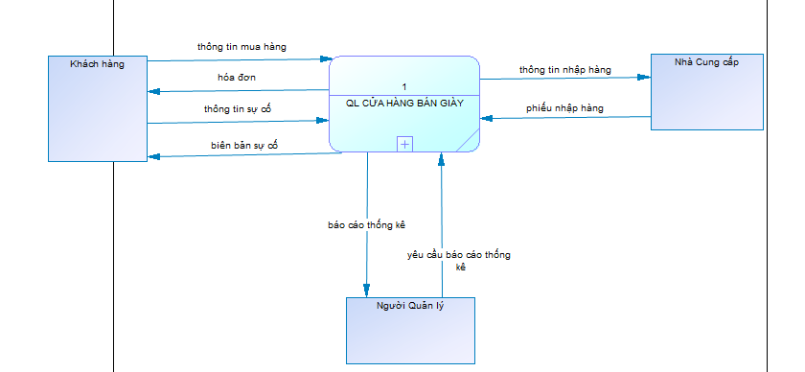

1. DFD mức ngữ cảnh

Hình 10: mô hình DFD mức ngữ cảnh

1. 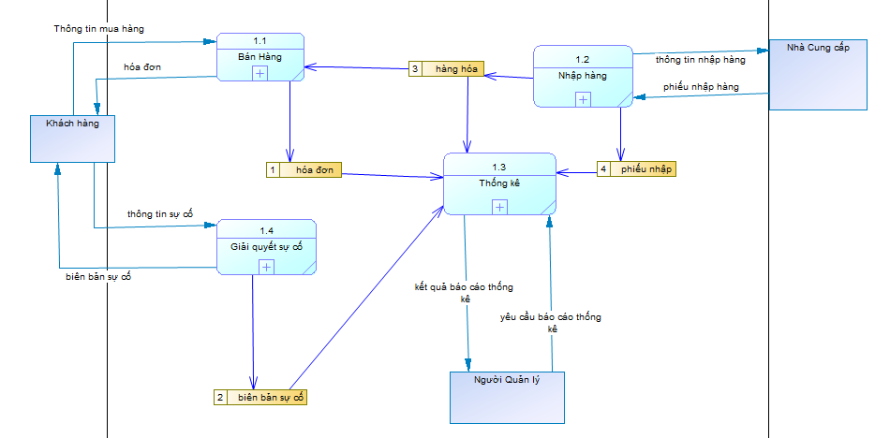DFD mức đỉnh

Hình 11: sơ đồ DFD mức đỉnh

1. 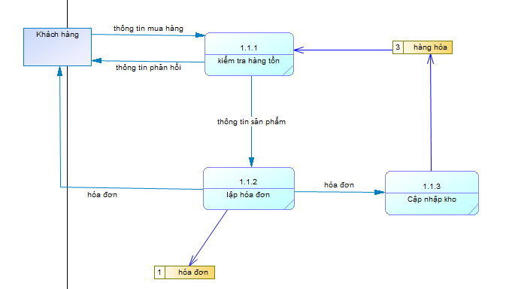DFD mức dưới đỉnh- Phân rã chức năng bán hàng

Hình 12: mô hình DFD mức dưới đỉnh- phân rã chức năng bán hàng

1. 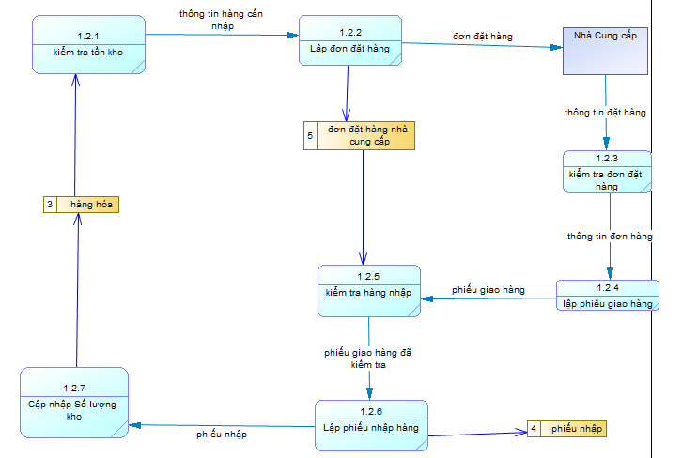DFD mức dưới đỉnh- Phân rã chức năng nhập hàng

Hình 13: Mô hình DFD mức dưới đỉnh- Phân rã chức năng nhập hàng

1. 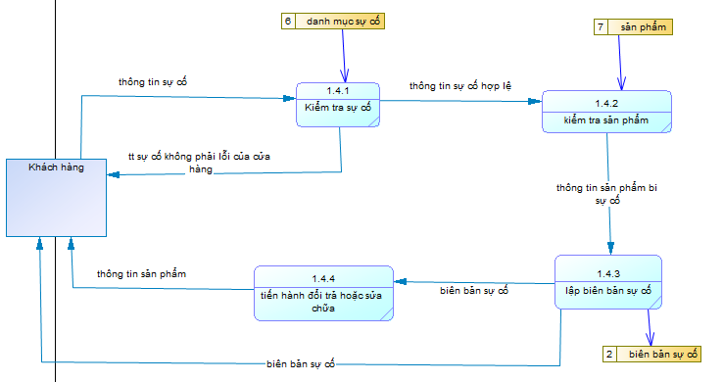DFD mức dưới đỉnh- Phân rã chức năng xử lý sự cố

Hình 14: mô hình DFD mức dưới đỉnh- phân rã chức năng giải quyết sự cố

1. 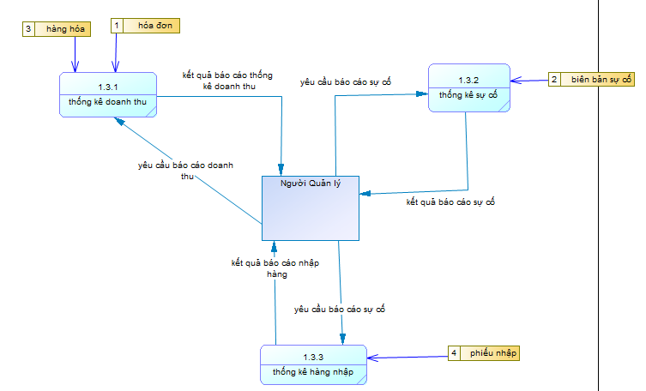DFD mức dưới đỉnh- Phân rã chức năng thống kê

Hình 15: mô hình DFD mức dưới đỉnh- Phân rã chức năng thống kê

##### 4.4.2.7 DFD mức dưới đỉnh-Phân rã chức năng quản lý nhân viên

Hình 16: Mô hình DFD mức dưới đỉnh- Phân rã chức năng quản lý nhân viên

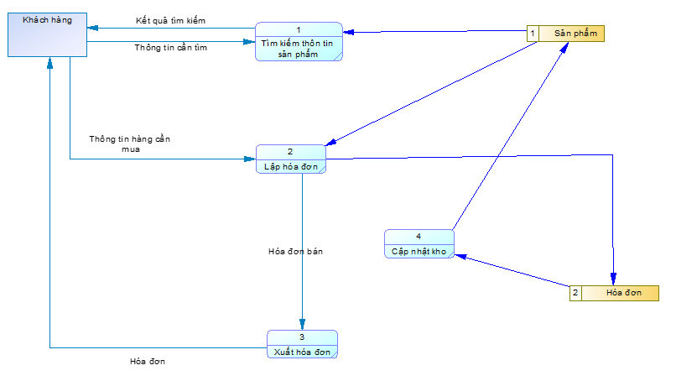

Hình 17: Mô hình DFD mức dưới đỉnh- Phân rã chức năng quản lý nhân viên

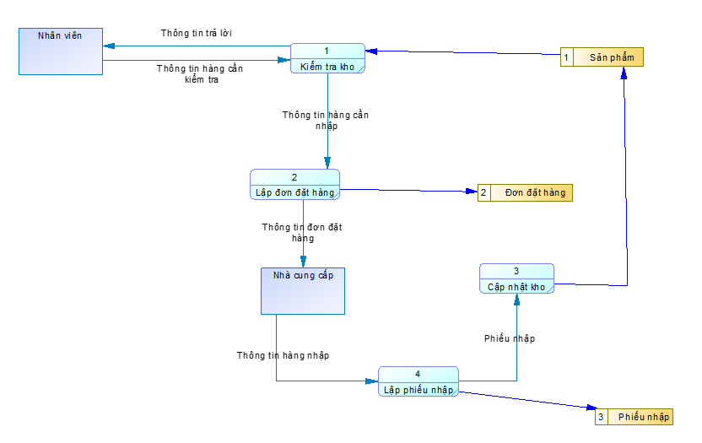

Hình 18: Mô hình DFD mức dưới đỉnh- Phân rã chức năng quản lý nhân viên

* 1. **Ràng buộc toàn vẹn**

1. **Lược đồ quan hệ**

**LOAIGIAY** (MALOAI, TENLOAI)

**NHACC** (MANCC, TENNCC, SDTNHACC, EMAIL, DIACHINCC)

**SANPHAM** (MASP, TENSP, MADMSP, MAU, CHATLIEU, GIA, SOLUONG, MALOAI, MANCC, TINHTRANGSP)

**KHO** (MASP, DOANHMUCSANPHAM,LOAIGIAY,TRẠNG THÁI , SOLUONG)

**SIZEGIAY** (MASP, SOSIZE, SOLUONGTON)

**CHUCVU** (MACHUCVU, TENCHUCVU, LUONG)

**NHANVIEN** (MANV, TENNV, GIOITINH, SOCMND, DIENTHOAINV, DIACHI, MACHUCVU, TINHTRANG, MANQL, NGAYVAOLAM, THUONGDOANHSO, LUONGTRU, THUCLANH)

**QUANLYND** (TENDN, MK, HOATDONG)

**QLNHOMND** (MANHOM, TENNHOM, GHICHU)

**QLNDNHOMND** (TENDN, MANHOM, GHICHU)

**DMMANHINH** (MAMANHINH, TENMANHINHCHUCNANG)

**QLPHANQUYEN** (MANHOM, MAMANHINH, COQUYEN)

**KHUYENMAI** (MAKM, MASP, NBD, NKT)

**KHACHHANG** (MAKH, TENKH, SDTKHACHHANG, DIACHIKH)

**HOADONBAN** (MAHD, NGAYLAP, MANV, TONGTIEN, MAKH, KHVANGLAI, CHIETKHAU)

**PHIEUBAOHANH** (MABH, MANV, MAKH, MASP, NGAYHETHANDOITRA)

**DOITRA** (MADK, DKDOITRA, MASP, CHIPHIDOITRA, THOIGIANDOITRA)

**CHITIETHOADONBAN** (MACTHDB, MAHD, MASP, MABH, MAKM, KHVANGLAI, SOLUONGBAN, DONGIABAN)

**PHIEUNHAP** (MAPN, MANV, MANCC, NGAYNHAP, TONGTIENNHAP)

**CHITIETPHIEUNHAP** (MACTPN, MAPN, MASP, SOLUONGSP, GIATIEN)

**PHIEUDATHANGNCC** (SODONHANG, MANCC, MANV, NGAYLAP, TONGTIENNHAP, TINHTRANGHANG, SOTIENTRATRUOC)

**CTPHIEUDATHANGNCC** (SODONHANG, MASP, SOLUONG, DONGIA)

**GIAOHANG** (MADH, MAHD, MANVGIAOHANG, NGAYGIOGIAOHANG)

**DMSUCO** (MASC, TENSC, SOTIEN)

**BIENBANSC** (MABB, GHICHU, NGAYLAPBB)

**CTBBSC** (MABB, MASC, THU_CHI)

**DMTK** (MADMTK, TENDMTK)

**THONGKESC**(MATHSC,MANV,MADMTK, NGAYLAPTK, TONGSOSC, TONGTHU_CHI)

**CTTKSC**(MATKSC,MASC, MALOAI,TIEN )

**THONGKE_DS**(MATKDS, MANV, MADMTK, NGAYLAPTK, TONGSODS, TONGTIENDS)

**CTTKDS**(MATKDS, MASP, MALOAI, TIEN)

**THONGKE_CUOINAM**(MATKCN, MANV, MADMTK, NGAYLAPTK, TONGTIENDS_CN)

1. **Mô hình PDM**



Hình 16: Mô hình PDM

1. **Ràng buộc toàn vẹn**

* Tổng tiền doanh thu cuối năm phải lớn hơn 0

∀dt ∈ THONGKE_CUOINAM (dt. TONGTIENDS_CN >0)

Bảng tầm ảnh hưởng

|  |  |  |  |
| --- | --- | --- | --- |
|  | Thêm | Xóa | Sửa |
| THONGKE_CUOINAM | + | - | + |

* Tổng Tiền trong thống kê danh số bằng tổng Tiền trong bảng chi tiết thống kê danh số

∀dt ∈THONGKE_DS ,dt.TONGTIEN=Count(∃ ct∈ CTTKDS, dt.MATKDS=ct.MATKDS)

Bảng tầm ảnh hưởng

|  |  |  |  |
| --- | --- | --- | --- |
|  | Thêm | Xóa | Sửa |
| THONGKE_DS | - | + | + |
| CTTKDS | + | - | + |

* Tổng số sự cố trong thống kê sự cố bằng số biên bản sự cố trong bảng chi tiết thống kê sự cố

∀sc ∈THONGKE_SC ,sc.TONGSOSC=Count(∃ ct∈ CTTKSC, sc.MATKSC=ct.MATKSC)

Bảng tầm ảnh hưởng

|  |  |  |  |
| --- | --- | --- | --- |
|  | Thêm | Xóa | Sửa |
| THONGKE_SC | - | + | + |
| CTTKSC | + | - | + |

* Mỗi danh mục sự cố có một mã riêng biệt để phân biệt với các sự cố khác

∀sc1,sc2 ∈ DANHMUCSUCO( sc1≠sc1=>sc1.MASC≠sc2.MASC)

Bảng tầm ảnh hưởng

|  |  |  |  |
| --- | --- | --- | --- |
|  | Thêm | Xóa | Sửa |
| DANHMUCSUCO | + | - | +(MASC) |

* Trong lịch sử giá ngày kết thúc phải sau ngày sử dụng

∀l ∈ LICHSUGIA( l.NGAYBD>l.NGAYKT)

Bảng tầm ảnh hưởng

|  |  |  |  |
| --- | --- | --- | --- |
|  | Thêm | Xóa | Sửa |
| LICHSUGIA | + | - | +(MASP, NGAYAPDUNG) |

* Tổng tiền trong hóa đơn bán không được là số âm

∀hd ∈ HOADONBAN(hd.TONGTIEN>=0)

Bảng tầm ảnh hưởng

|  |  |  |  |
| --- | --- | --- | --- |
|  | Thêm | Xóa | Sửa |
| HOADONBAN | + | - | +(MAHD) |

* Mỗi sản phẩm thuộc về một nhà cung cấp

∀ncc ∈ NHACC,∃sp ∈SANPHAM ; sp.MANCC=ncc.MANCC

Bảng tầm ảnh hưởng

|  |  |  |  |
| --- | --- | --- | --- |
|  | Thêm | Xóa | Sửa |
| SANPHAM | + | - | +(MANCC) |
| NHACC | - | + | +(MANCC) |

* Tổng tiền trong hóa đơn bán bằng đơn giá bán nhân số lượng bán trong Chi tiết hóa đơn bán nhân chiết khấu trong hóa đơn bán

∀hd∈HOADONBAN, hd.TONGTIEN=∑∃ct ∈CHITIETHOADONBAN((SOLUONGBAN*DONGIABAN)*CHIETKHAU)

Bảng tầm ảnh hưởng

|  |  |  |  |
| --- | --- | --- | --- |
|  | Thêm | Xóa | Sửa |
| HOADONBAN | + | - | +(MAHD) |
| CHITIETHOADONBAN | - | + | +(MAHD) |

* Mỗi chức vụ có một mã riêng biệt để phân biệt với các chức vụ khác

∀cv1, cv2 ∈ CHUCVU (cv1≠cv2=> cv1.MACV≠cv2.MACV)

Bảng tầm ảnh hưởng

|  |  |  |  |
| --- | --- | --- | --- |
|  | Thêm | Xóa | Sửa |
| CHUCVU | + | - | +(MACV) |

* Mỗi phiếu nhập chỉ nhập từ 1 nhà cung cấp

∀pn ∈ PHIEUNHAP, ∃sp ∈SANPHAM; sp. MANCC= pn. PHIEUNHAP

Bảng tầm ảnh hưởng

|  |  |  |  |
| --- | --- | --- | --- |
|  | Thêm | Xóa | Sửa |
| PHIEU NHAP | + | - | +(MANCC) |
| NHACC | - | + | +(MANCC) |

* Tổng tiền trong phiếu nhập bằng đơn giá nhân số lượng trong Chi tiết phiếu nhập

∀pn∈ PHIEUNHAP; pn. TONGTIENNHAP=

∑∃ct∈CHITIETPHIEUNHAP((SOLUONGSP*GIATIEN))

Bảng tầm ảnh hưởng

|  |  |  |  |
| --- | --- | --- | --- |
|  | Thêm | Xóa | Sửa |
| PHIEUNHAP | + | - | +(MAHD) |
| CHITIETPHIEUNHAP | - | + | +(MAHD) |

* Phiếu nhập chỉ nhập những mặt hàng đã đặt hàng với nhà cung cấp

∀ctn∈ CHITIETPHIEUNHAP, ∃ctdh∈PHIEUDATHANGNCC; ctn.MASP=ctdh.MASP; pn.MAPN=ct. MAPN

Bảng tầm ảnh hưởng

|  |  |  |  |
| --- | --- | --- | --- |
|  | Thêm | Xóa | Sửa |
| PHIEUDATHANGNCC | - | - | - |
| CHITIETPHIEUNHAP | + | - | +(MASP) |

* Mỗi người dùng thuộc 1 nhóm người dùng

∀nd ∈ QUANLYND,∃nnd ∈QLNDNHOMND;

nd.TENND = nnd.TENND

Bảng tầm ảnh hưởng

|  |  |  |  |
| --- | --- | --- | --- |
|  | Thêm | Xóa | Sửa |
| QUANLYND | + | - | +( TENND) |
| QLNDNHOMND | - | + | +( TENND) |

* Mỗi nhóm người dùng có ít nhất 1 người dùng

∀nnd ∈ QLNHOMND,∃nd ∈QLNDNHOMND; Count(nd.TENND)>0

Bảng tầm ảnh hưởng

|  |  |  |  |
| --- | --- | --- | --- |
|  | Thêm | Xóa | Sửa |
| QLNDNHOMND | + | - | +( MANHOM) |
| QUANLYND | - | + | +( MANHOM) |

* Mỗi nhóm người dùng có danh mục màn hình khác nhau

∀nnd ∈ QLNHOMND,∃mh ∈DMMANHINH;

∀nmh ∈ (mh. MAMANHINH =QLPHANQUYEN. MAMANHINH)

nnd. MANHOM = nmh.MANHOM

Bảng tầm ảnh hưởng

|  |  |  |  |
| --- | --- | --- | --- |
|  | Thêm | Xóa | Sửa |
| QLNDNHOMND | + | - | +( MANHOM) |
| DMMANHINH | - | + | +( MANHOM) |
| QLPHANQUYEN | + | + | + |

* Giá bán phải lớn hơn giá nhập

∀ctdh ∈ CHITIETHOADONBAN (ctdh. DONGIABAN > CHITIETPHIEUNHAP. GIATIEN, ctdh. MASP= CHITIETPHIEUNHAP.MASP)

Bảng tầm ảnh hưởng

|  |  |  |  |
| --- | --- | --- | --- |
|  | Thêm | Xóa | Sửa |
| CHITIETHOADONBAN | + | - | +( DONGIABAN) |

**CHƯƠNG IV.**

**THIẾT KẾ GIAO DIỆN**

1. 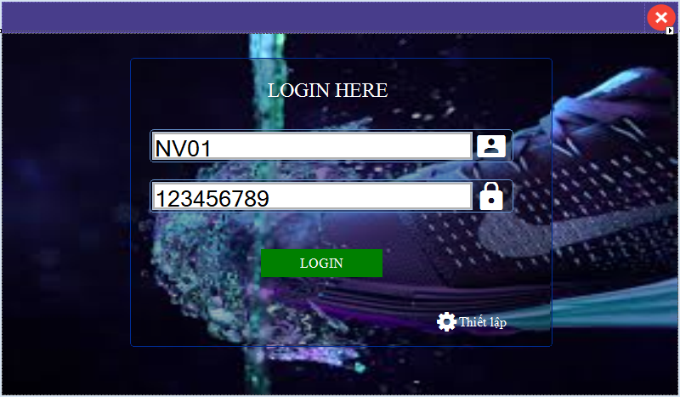**Giao diện đăng nhập**

Hinh 4.1: Giao diện màn hình đăng nhập

1. **Giao diện chính**

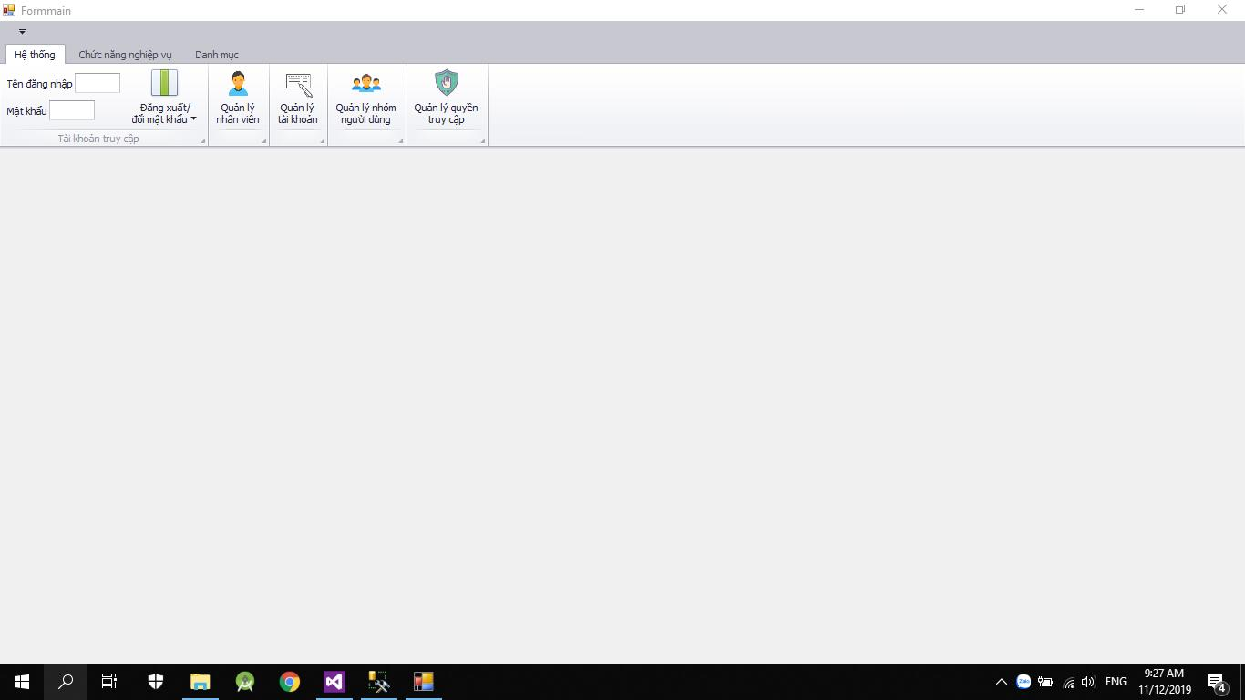

Hinh4.2: Giao diện màn hình chính

1. **Giao diện quản lý nhân viên**

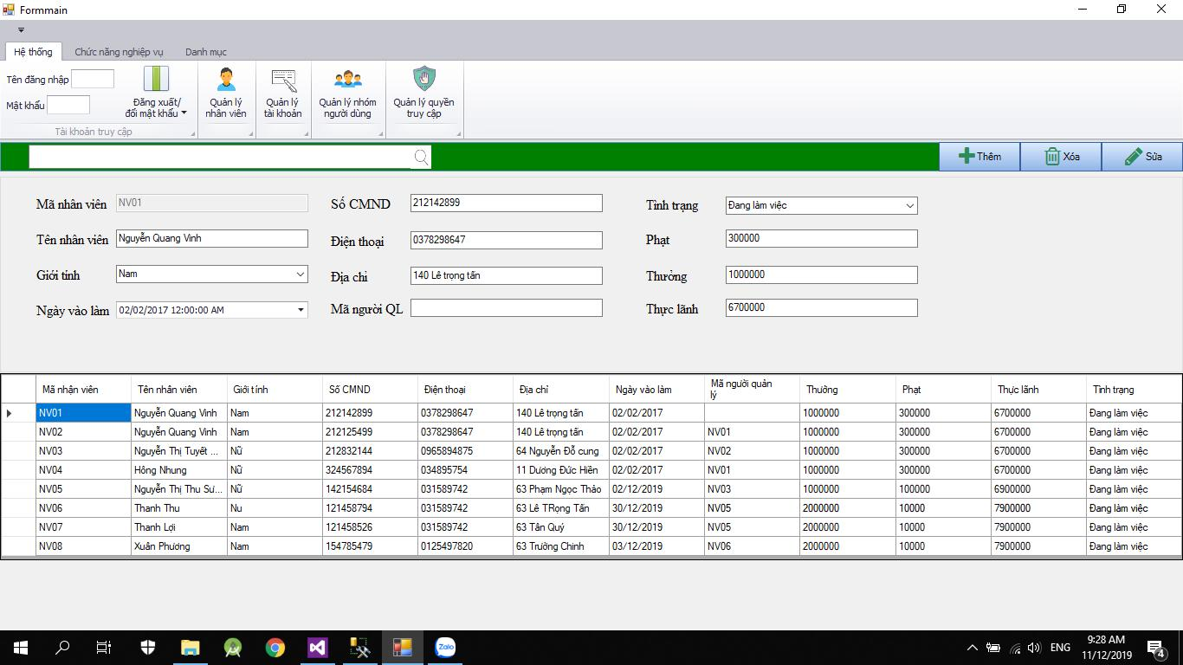

Hinh4.3 : Giao diện quản lý nhân viên

1. **Giao diện đặt hàng**

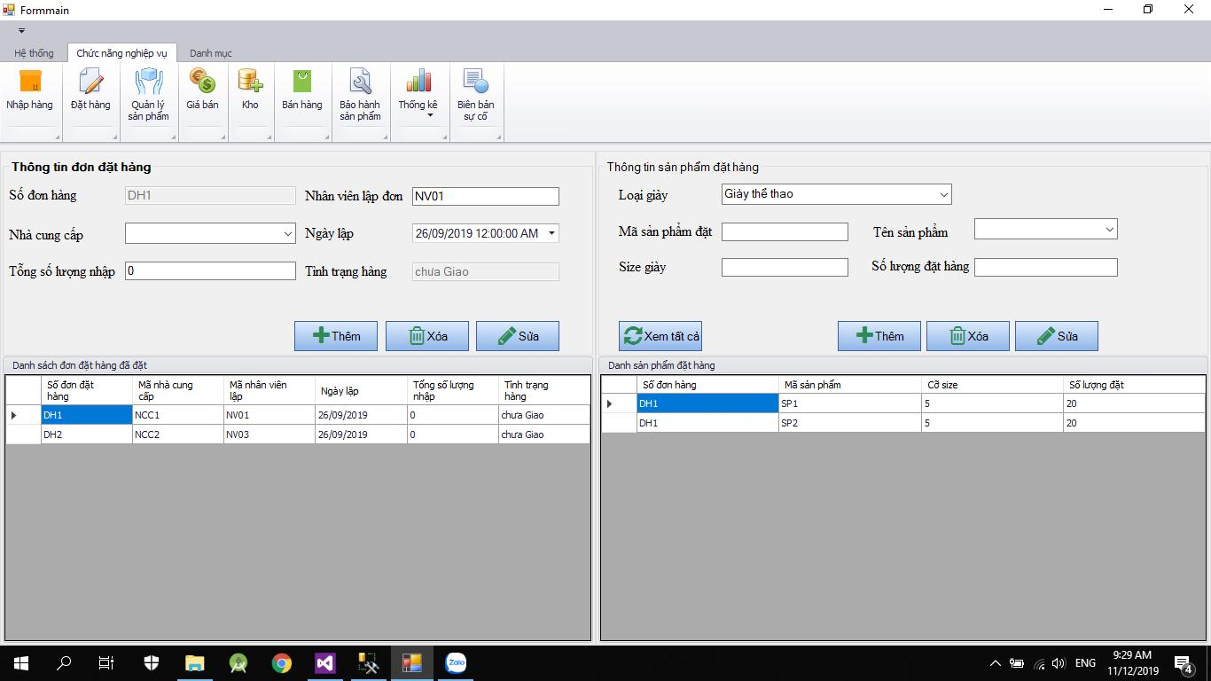

Hinh4.4 : Giao diện quản lý đặt hàng

1. **Giao diện quản lý sản phẩm**

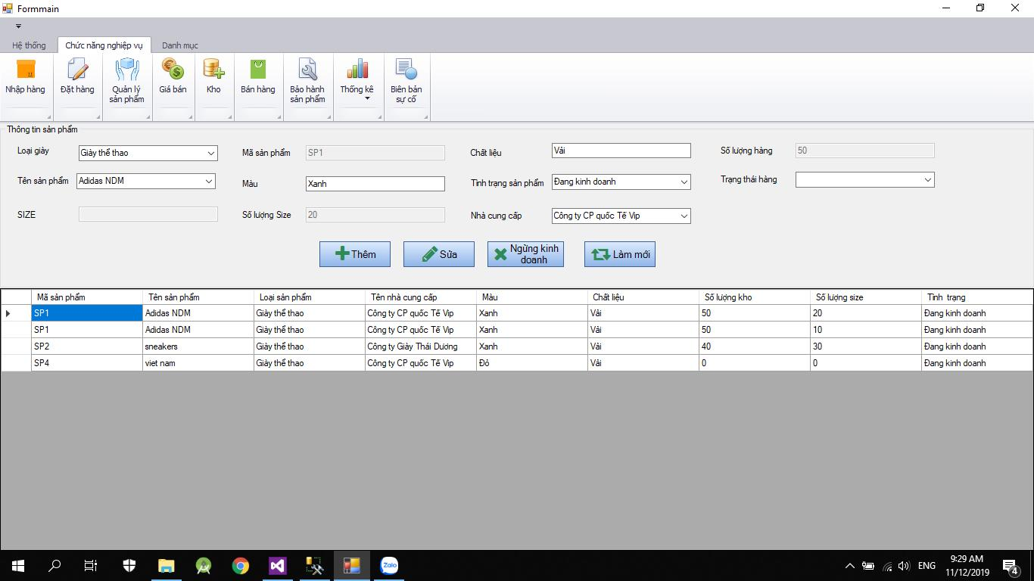

Hình 4.5: Giao diện quản lý sản phẩm

1. 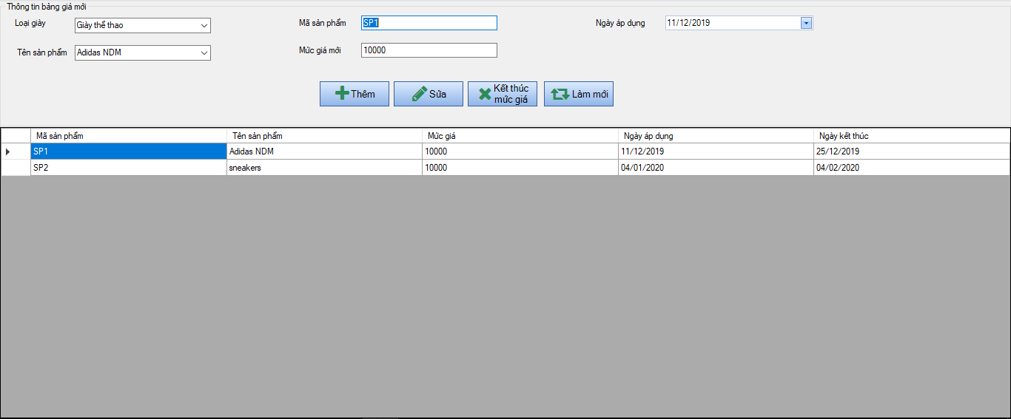**Giao diên quản lý giá sản phẩm**

Hình 4.6: Giao diện quản lý giá bán

1. 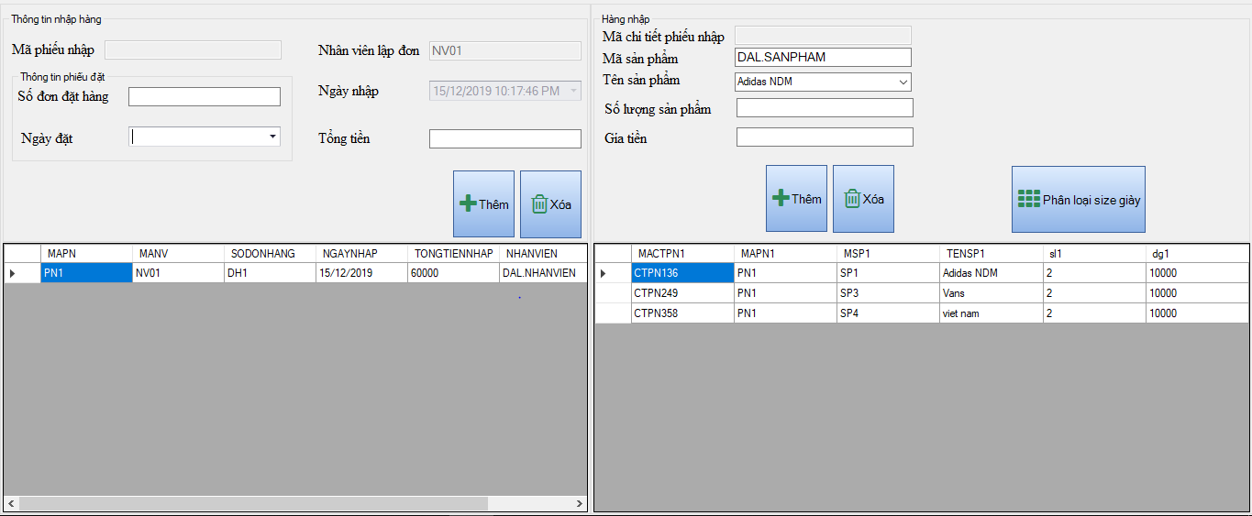**Giao diện quản lý nhập hàng**

Hình 4.7: Giao diện quản lý nhập hàng

1. **Giao diện quản lý bán hàng**

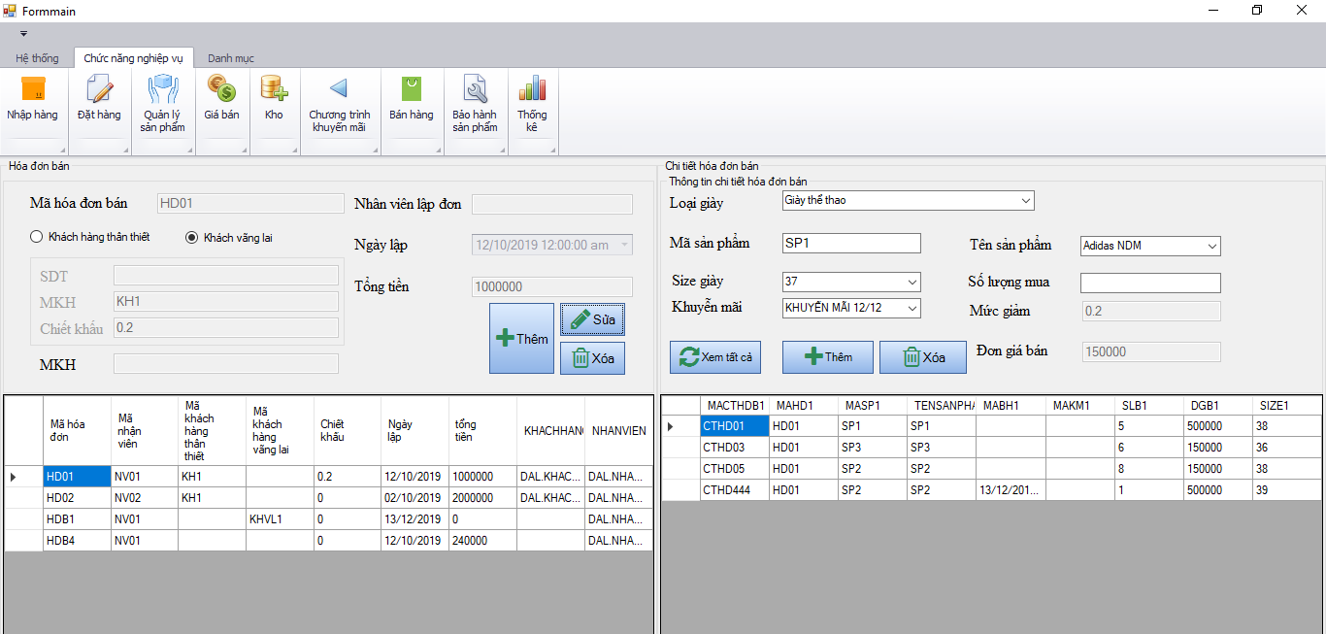

Hình 4.8: Giao diện quản lý hóa đơn bán hàng

1. 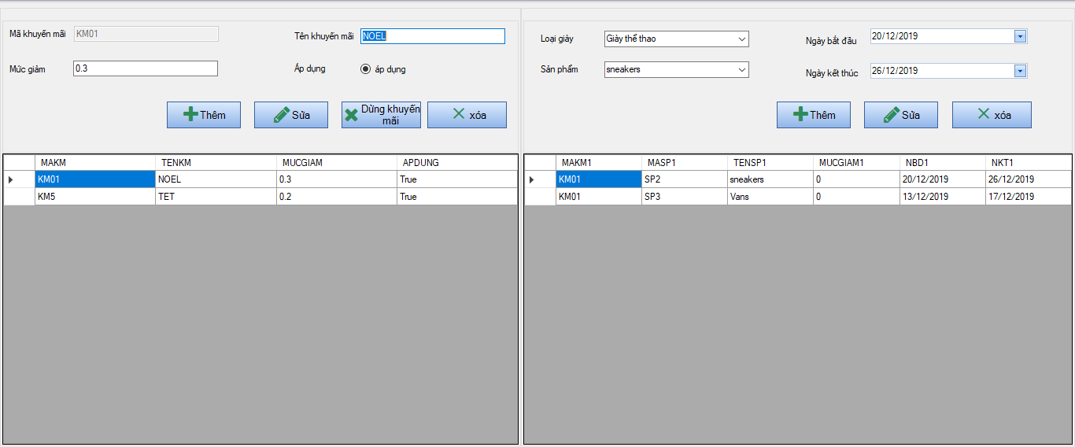**Giao diện quản lý chương trình khuyến mãi**

*Hình 4.9: Giao diện quản lý chương trình khuyến mãi*

1. 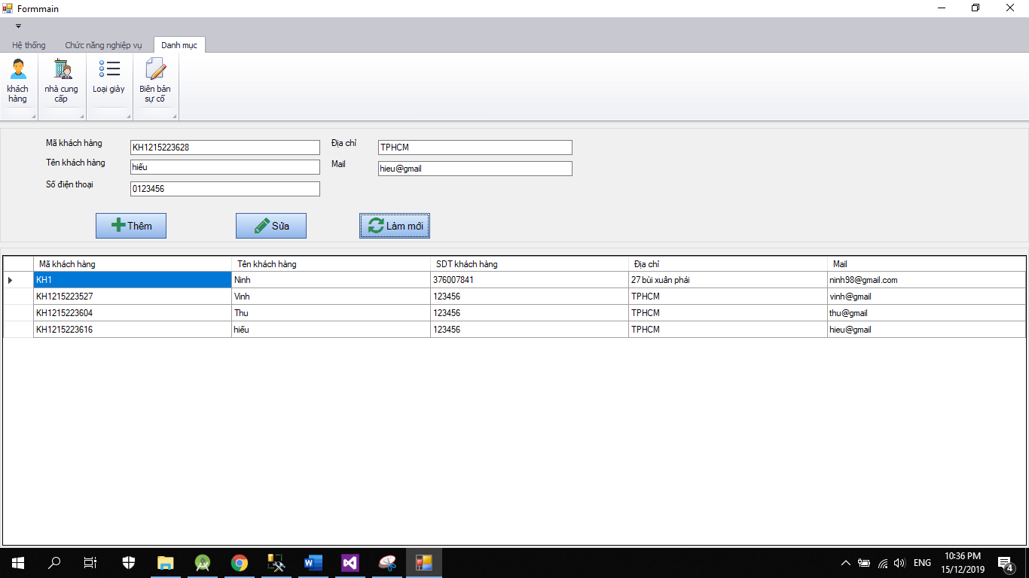**Giao diện quản lý khách hàng**

*Hình 4.10: Giao diện quản lý khách hàng*